МДОУ «Детский сад №24 п.Хмельники»
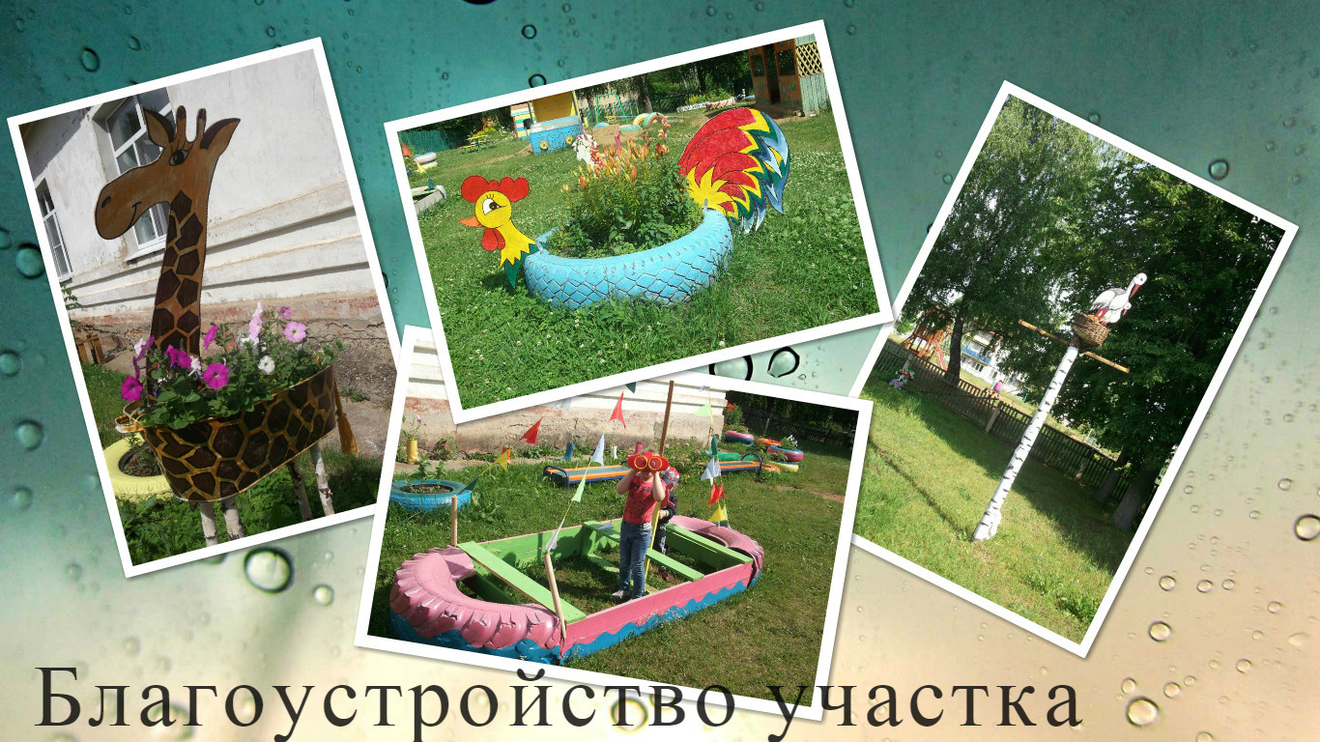

Участие родителей в оформлении прогулочного участка
Мы стремимся к тому, чтобы и дети, и родители чувствовали себя в ДОУ комфортно, а также к тому, чтобы родители были уверены в поддержке своих воспитательных действий.
Наши совместные действия могут стать для ребенка лучшим «мостиком» между домом и детским садом.
Мы приветствуем любые формы включения родителей в жизнь группы и детского сада.
Для этого мы:
* стараемся устно и письменно информировать родителей обо всем, что происходит или будет происходить в группе и в детском саду;
* приглашаем к обсуждению текущей ситуации в развитии ребенка и принятию решения о дальнейших совместных действиях педагогов, и родителей, способных обеспечить успешное развитие воспитанников.
Есть много способов участия родителей в ежедневной жизни группы и ДОУ. Например, помощь в оформлении прогулочного участка.
Наши участок - неотъемлемая часть всей системы экологического воспитания, в организации которого принимают участия и взрослые и дети. Мы постоянно обновляем их, тщательно продумывая, какое оборудование использовать, как расположить зелёные насаждения, чтобы ежедневные прогулки были интересны детям, могли радовать и удивлять их, учили познавать, исследовать, экспериментировать.
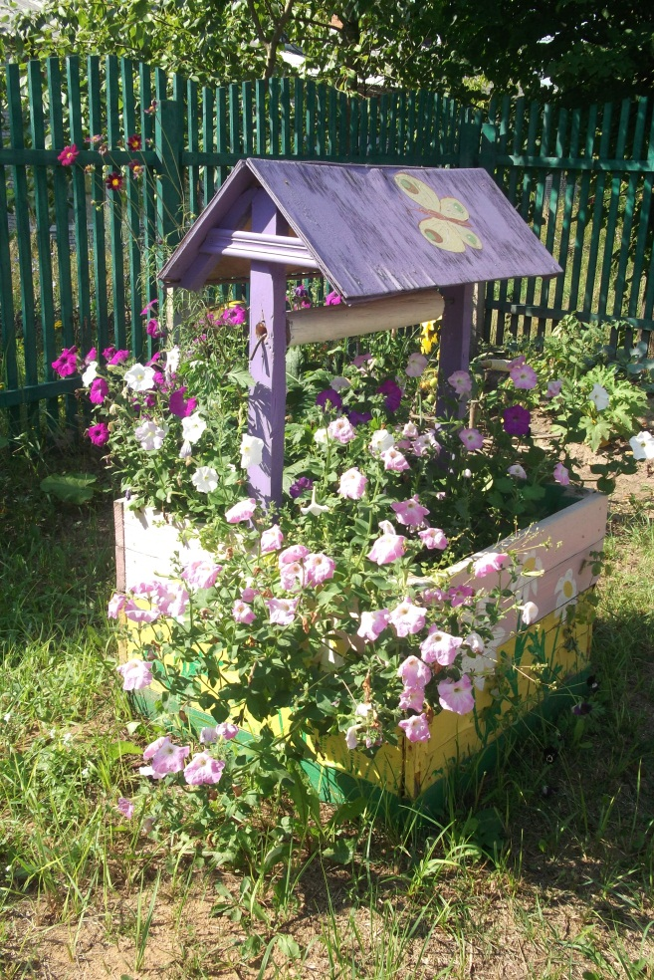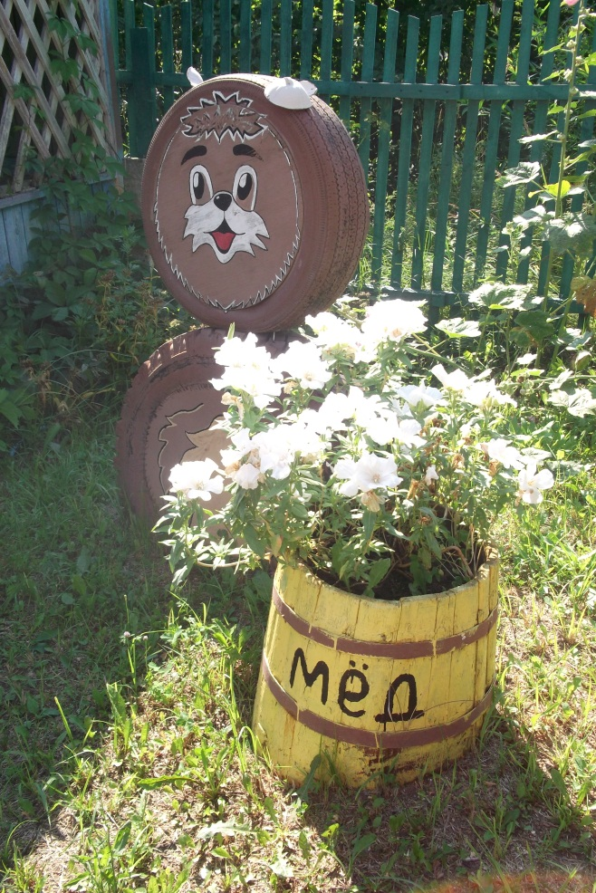
Воспитатели совместно с родителями задействуют свои знания и фантазию, чтобы оборудовать территорию детского сада в соответствии с возрастом детей.
Оформление участка детского сада даёт нашим воспитанникам возможность наблюдать, исследовать, проводить опыты, трудиться, а потом в театрализованной, музыкальной, изобразительной деятельности отражать свои впечатления от взаимодействия с природой.
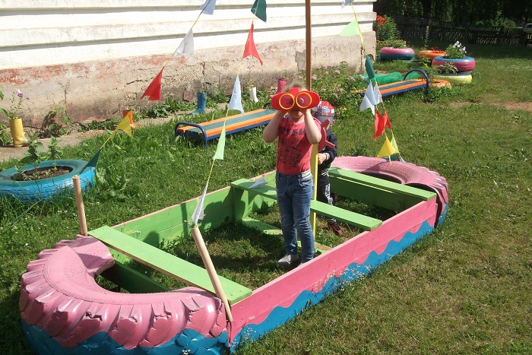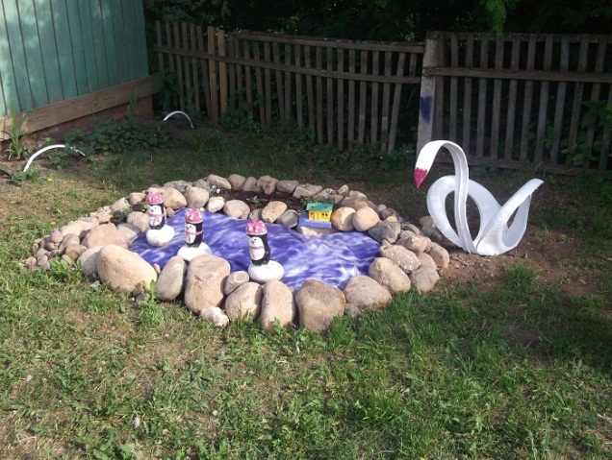
На детской площадке имеется оборудование для игр с песком: песочница и стол для проведения опытов или создания шедевров продуктивной деятельности.
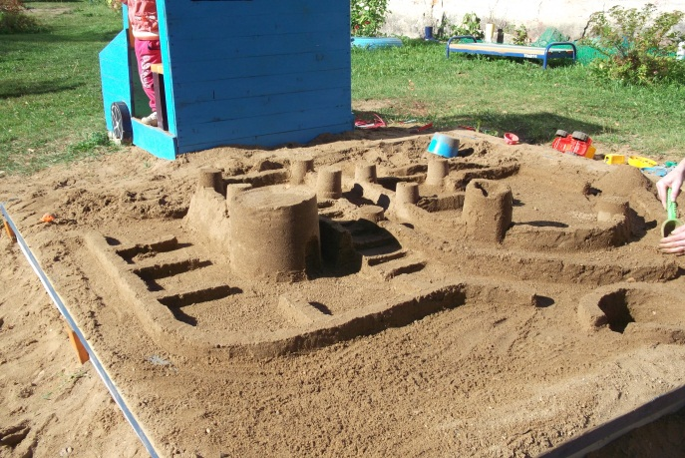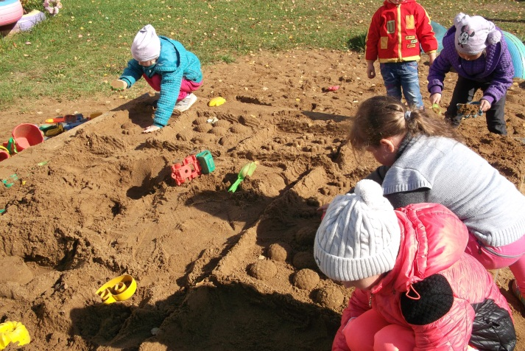
Для сюжетно-ролевых игр имеются постройки. В маленьком домике или на веранде можно создать имитацию своего собственного дома или спрятаться от солнца, или просто посидеть тишине.
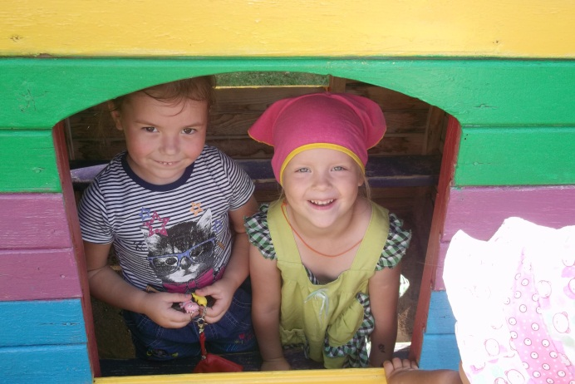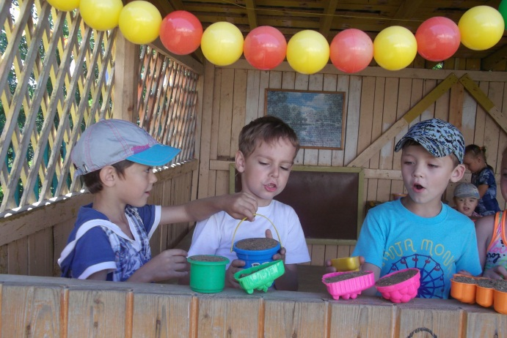

Территория свободна и достаточно просторна для подвижных игр, имеется оборудование для развития основных движений. Все оборудование безопасно и эстетично.
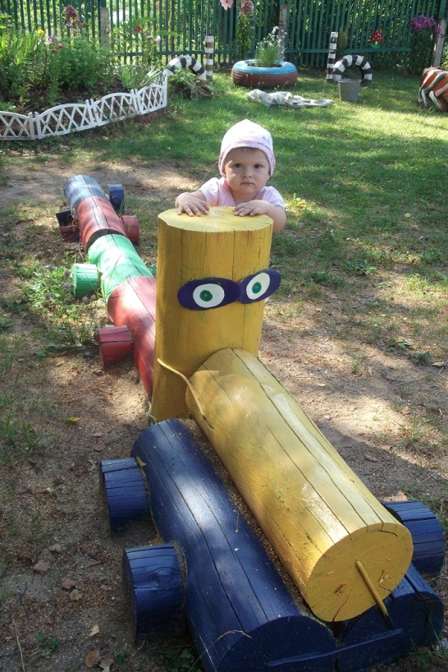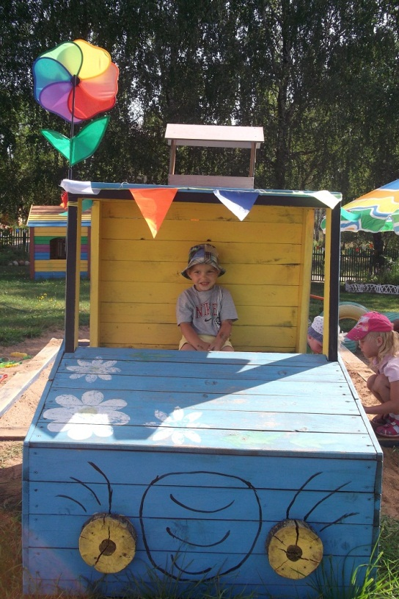
Всё, что есть у нас на участке, результат сотрудничества детского сада с родителями. Благодаря этому нам удаётся всегда содержать свои участки в порядке и функциональном состоянии.
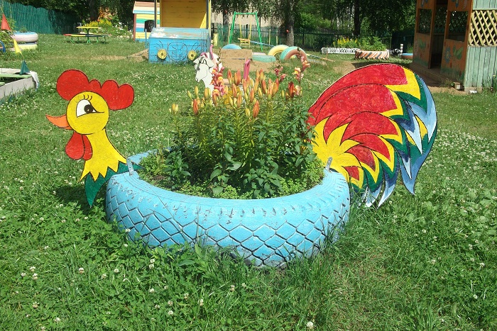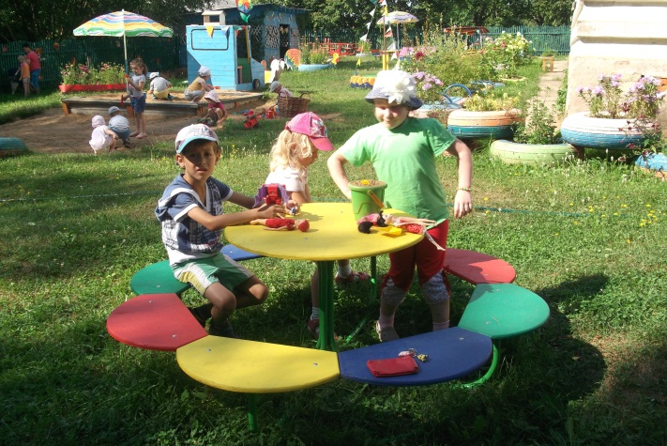

Хочется сказать слова благодарности всем родителям за то, что, не смотря на занятость, нехватку времени, находят в себе силы не поддаваться жизненным обстоятельствам, остаются неравнодушными к жизни группы, за отзывчивость и старание, помощь, талант и энтузиазм.

